Добрый день, уважаемые родители!
Наступила осень, и мы продолжаем с детьми наблюдать за природой вокруг нас. Посмотрите вместе с ребенком познавательные мультфильмы:
https://www.youtube.com/watch?v=JkYl3Vmclfs
https://www.youtube.com/watch?v=vm-MDCD9ZHs
https://www.youtube.com/watch?v=_mMW45U4QEU
https://www.youtube.com/watch?v=NVogs9f_IkY

https://www.youtube.com/watch?v=ClVcPyEfcF0
https://www.youtube.com/watch?v=DXjiZEgTR0w
https://www.youtube.com/watch?v=Z0GR_8_wxwQ

Наши рекомендации
- Наблюдаем окружающий мир. Понаблюдайте за изменениями в природе: дождь – солнце.
- дождь – кап-кап (пальчиком стучим по ладошке),
- ветер у-у-у-у (Губки вперед и дуем) ,
- солнышко – помахать ручками и улыбнуться.
- Нарисуйте солнышко и дождик.
- Развиваем речь и наблюдаем природу. Рассмотрите листики. Какой листик? (Красный, желтый, зеленый. Большой маленький.) Соберите осенний букет.
Обведите листик, а ребенок пусть сам разукрасит.
- Дома можете поиграть с сыпучими материалами: горох, фасоль (по 10 шт.). «Покорми птичку». Их можно разложить по цвету, разложить горох в одну емкость, а фасоль в другую.
- Развиваем мелкую моторику рук.
- Поиграйте с прищепками. Вырезаем круг из картона и прикрепляем на него прищепки.
- Соберите разные крышки. Помогите ребенку разложить их по цветам.

Прикладываем вам несколько вариантов игр с детьми.
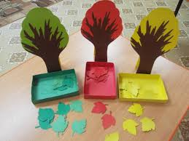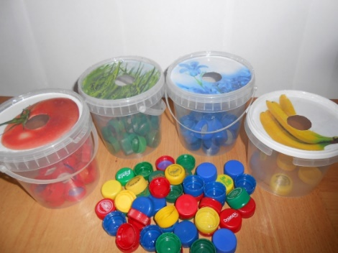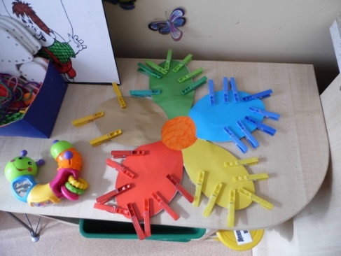
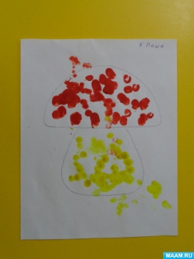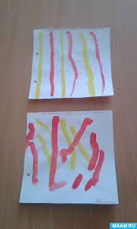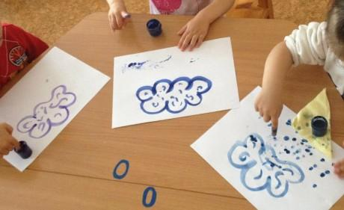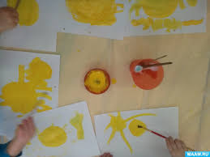
(вариант 2: можно рисовать лучики, капельки пальчиком).
